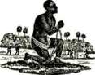 | DOSSIER HISTOIRE | 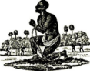

L’esclavage

Page 1 : sommaire

Pages 2 & 3 : chronologie

Page 4 : cartes

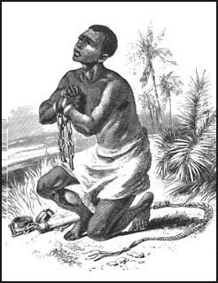 | Le fouet et les chaînes…

Page 5 : le Code noir de 1685

Pages 6 & 7 : les conditions de la « traite »

Page 8 : l’abolition de l’esclavage

Pages 9 , 10 & 11 : documents

Page 1

